בס"ד

מבצע חגי ישראל ואופניים

( נא לומר בפה כי הלימוד מוקדש לעילוי חנן בן בת שבע )
דבר המנהלת:
תלמידים יקרים אני שמחה שהמבצע הראשון יוצא לדרך, דעו לכם כי ההישג החשוב ביותר למי שישתתף במבצע הוא שהוא ילמד וידע יותר על חגי ישראל. כמו כן אני ממליצה לכל הילדים להשתתף במבצע אז קדימה לדרך...

ילדים יקרים השלום והברכה
לפניכם החוברת שתעזור לכם להשתתף במבצע החודש שנקרא
"חגי ישראל ואופניים".
שכל המשתתף בו
- יזכה בפרס כל שהוא.
- הוא יכנס להגרלה הגדולה על האופניים החדשות והיפיפיות.
- הדבר החשוב ביותר הוא יזכה ללמוד על חגי ישראל.

שאלה :
סליחה הרב, גם אני רוצה לזכות באופניים וללמוד על חגי ישראל אז כיצד משתתפים במבצע?
תשובה:
המבצע בנוי מארבעה שלבים.
בכל שלב ישנם שאלות ותשובות.
כל תלמיד צריך ללמוד שאלות ותשובות ולהיבחן עליהם אצל אחד מהמורים או המורות, והמורה צריך לחתום לו שהוא נבחן על שלב זה.
שימו לב:
לא צריך להיבחן על כל השלבים ביחד ניתן להיבחן על כל שלב בנפרד. כלומר ניתן ללמוד את התשובות לשאלות של שלב א' ולהיבחן אצל המורה ואחר כך ללמוד את התשובות לשאלות של שלב ב' ולהיבחן שוב אצל המורה וכך עד שלב ד'.
תלמיד שנבחן על שלושת השלבים. צריך להבחן אצלי (הרב חנניה מלכה).
ואז הוא: א. מקבל פרס. ב. נכנס להגרלה הגדולה על האופניים היקרות והטובות. ג. יודע יותר תורה.
המורה שבוחנ\ת צריך\ה לחתום לכם בטבלה שבעמוד האחרון.
אז נא להפוך דף ולהתחיל .
שלב א - בו נלמד על אמירת הסליחות
1. מה זה סליחות?
סליחות זה תפילות שאנו מבקשים בהם מה' שיסלח לנו?

2. למה אנו אומרים סליחות דווקא בימים אלו?
אנו אומרים את הסליחות דווקא בימים אלו מכיוון שפעם לפני הרבה שנים בימים אלו, חלק מעם ישראל חטא בחטא, שנקרא חטא העגל (הם עבדו לעגל במקום לעבוד לה') ומשה התפלל לפני ה' בארבעים יום אלו וה' שמע לתפילתו וסלח לו. ולכן מאז אנו יודעים שימים אלו הם ימים שיש סיכוי שה' הטוב ישמע את התפילות שלנו.

3. מהי התפילה העיקרית בסליחות ולמה?
התפילה העיקרית היא אמירת יג' מידות. והסיבה לדבר היא שאת התפילה הזו ה' יתברך בכבודו ובעצמו לימד את משה רבינו על מנת שמשה ילמד אותנו וה' אמר לו שבכל פעם שעם ישראל ירצה שה' ירחם עליו שיאמרו את התפילה הזו.

4. מהי תפילת יג מידות?
תפילת יג' מידות היא "ה' ה' אל רחום וחנון ארך אפיים ורב חסד ואמת נוצר חסד לאלפים נושא עוון ופשע וחטאה ונקה".

5. מה הכי חשוב לעשות כאשר אנו אומרים את הסליחות?
הכי חשוב להבין מה אומרים, ולהתכוון למה שאומרים.

6. מתי מותר להגיד סליחות?
מותר להגיד אותם במשך כל היום, מתי שיש זמן. אך המנהג הוא לקום מוקדם בבוקר ולומר אותם

7. ילד שלא יכול להגיד סליחות מה יעשה?
בזמנו הפנוי הוא יפנה לה' יתברך ויאמר תהילים, ולאחר מכן יאמר לה' שהוא מבקש שיסלח לו להורים ולאחים שלו אם הם עשו משהו לא טוב בשנה שעברה.
אם סיימת ללמוד את התשובות לשאלות בשלב א' לך למורה והיבחן
ולאחר מכן תעבור לשלב ב'

שלב ב – בו נלמד על ראש השנה
1. מדוע נקרא ראש השנה יום הדין?
ראש השנה הוא יום הדין לכל העולם. ביום זה אדם נִדון על כל המעשים שעשה בשנה האחרונה.
2. מתי נברא העולם?
בכ"ה באלול.
3. מה קרה בראש השנה?
אדם הראשון נולד.
4. מהי המצווה המיוחדת לראש השנה?
לשמוע תקיעת שופר.

5. למה צריך לתקוע בשופר?
כי השופר מעורר את מידת הרחמים בשמיים. כי ה' נזכר בעקידת יצחק?

6. מה זה עקידת יצחק?
פעם ה' רצה לנסות את אברהם , והוא אמר לו שיעלה את יצחק לעולה ואברהם הסכים אך בסוף ה', אמר לו שלא יקריב אותו ושהוא רק רצה לנסות אותו?

7. למה העקידה נקראת על שם יצחק ולא על שם אברהם?
כי בזמן העקידה אברהם היה בן 137 ויצחק היה בן 37 והוא יכל להתנגד לאבא שלו אבל הוא לא התנגד ולכן העקידה נקראת על שמו.

8. מה הקשר בין עקידת יצחק לתקיעה בשופר?
אברהם בסוף לא הקריב את יצחק אלא הוא הקריב איל אחר שהיה שם, ושופר עושים מקרן של איל ולכן שופר מזכיר את עקידת יצחק.

9. השנה ראש השנה חל יוצא בשבת, מה לא עושים בראש השנה שחל להיות בשבת?
לא תוקעים בשופר.

10. מה צריך לעשות ביום ראש השנה?
בראש השנה צריך
א. לשמוח שה' הוא המלך שלנו.
ב.לקבל על עצמינו קבלות טובות לשנה הבאה.
ג. לבקש מה' שישמור עלי ועל אימא ואבא שלי ועל האחרים שלי ועל כל עם ישראל.
אם סיימת ללמוד את התשובות לשאלות בשלב ב' לך למורה והיבחן
ולאחר מכן תעבור לשלב ג'

שלב ג' – בו נלמד על חג הסוכות:
1. מהם המצוות העיקריות שצריך לקיים בחג סוכות?
א. לשבת בסוכה. ב. ליטול ארבעת המינים. ג. לשמוח בחג הסוכות.
2. למה יושבים בסוכות?
ישנם שתי סיבות: א. זכר לכך שה' הושיב את בני ישראל בסוכות. ב. זכר לענני כבוד שהקיפו את בני ישראל.
3. מה הסיבה העיקרית שבגללה יושבים בסוכות?
הסיבה העיקרית היא זכר לענני כבוד שה' הושיב את בני ישראל.
4. מה זה ענני כבוד?
כאשר בני ישראל היו במדבר היו שישה עננים מסביבם שהיו שומרים עליהם ומיישרים להם את הדרך.

5. האם גיהצו במדבר?
לא, לא גיהצו כי ענני הכבוד היו מגהצים להם את הבגדים.

6. האם היו צריכים לקנות בגדים חדשים במדבר?
לא, לא היו צריכים כי ענני הכבוד היו שומרים על הבגדים שלהם.

7. מה עוד עשו ענני הכבוד?
הם היו מישרים להם את הדרך, אם לדוגמא היה איזה הר בדרכם של בני ישראל ענני הכבוד היו מיישרים להם את ההר.

8. מה צריך לזכור כשיושבים בסוכה?
צריך לזכור כמה ה' יתברך הוא טוב ואהוב ודואג לנו, ולהודות לו על ששמר עלינו שיצאנו ממצריים עם ענני הכבוד.

9. מה צריך לעשות בסוכה?
צריך לאכול לשתות ולישון בה, ולהיות בה כמה שיותר.

10. רגע אני לא מבין בכל פעם שאני נמצא בסוכה אני מקיים מצווה?
כן. אך צריך לדעת שהסוכה זה מקום קדוש וצריך לכבד את המקום.

11. האם יש ברכה מיוחדת שמברכים כאשר אוכלים בסוכה?
כן בכל פעם שאוכלים לחם מברכים ברכה נוספת: "ברוך אתה ה' אלוהינו מלך העולם אשר קידשנו במצוותיו וציוונו לישב בסוכה".
אם סיימת ללמוד את התשובות לשאלות בשלב ג' לך למורה והיבחן
ולאחר מכן תעבור לשלב ד'
שלב ד - בו נלמד על שמחת תורה.
1. מה זה חג שמיני עצרת?
שמיני עצרת זה חג שחוגגים אותו ביום השביעי של חג הסוכות
והוא נקרא גם חג שמחת תורה.

2. מה זה חג שמחת תורה?
שמחת תורה זהו יום בו אנחנו שמחים שסיימנו לקרא את התורה.

3. למה אנו שמחים ביום זה?
אנו שמחים שה' יתברך נתן לנו את התורה ושזכינו ללמוד אותה.

4. האם הגויים גם שמחים בשמחת תורה?
לא הם לא שמחים, כי רק לנו ה' נתן את התורה ולהם לא.

5. למה להם הוא לא נתן?
במדרש מובא שה' הציע להם אך הם לא רצו אותה כאשר הם שמעו שצריך לקיים את המצוות שכתובות בה. ורק עם ישראל הסכים לקבל את התורה.

6. מה צריך לעשות בשמחת תורה?
צריך לרקוד עם התורה בבית הכנסת. ולהקיף את התיבה.

7. רגע אני עדיין קטן וספר התורה כבד אני לא יכול\ה להרים אותו מה אני יעשה?
את\ה לא חייב להרים את הספר העיקר שתשמח שה' נתן לנו את התורה ותקבל על עצמך ללמוד בשנה הבאה הרבה תורה.

8. אני מתבייש לרקוד לפני התורה, מה אני יעשה?
תדע לך שלפני הרבה שנים היה מלך גדול מאוד קראו לו דוד המלך,
ולמרות שהוא היה מלך גדול הוא לא התבייש והוא היה רוקד לפני ספר
התורה, ולכן בכל פעם שאתה מתבייש תיזכר בדוד המלך ותאמר לעצמך
אם הוא רקד אז גם אני ארקוד.

9. רגע, בנות גם רוקדות?
בנות רוקדות רק בעזרת נשים במקום שיש מחיצה המפרידה בניהם לבין הבנים.
אם סיימת ללמוד את התשובות לשאלות בשלב ד' לך למורה והיבחן
ולאחר מכן תלך לרב שיבחן אותך.

תלמידים יקרים זכרו לאחר כל שלב אפשר להיבחן אצל המורה ולאחר מכן עליכם להיבחן אצלי.
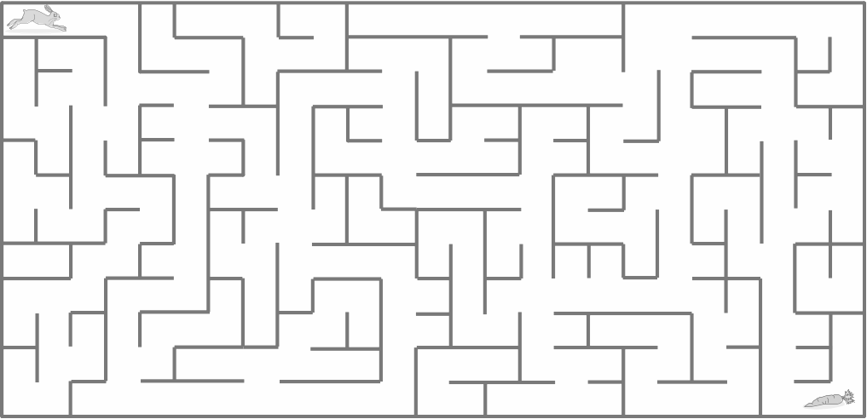

שאלה למי שהשתתף במבצע:

מי זכה במבצע זה

תשובה

כל מי שלמד את תורת ה' זכה.

 | שלב א | שלב ב | שלב ג | שלב ד
חתימת הבוחן\ת
חתימת הרב
פרטי התלמיד | שם | משפחה | כיתה | המורה

